

Classificação: P.A. Nº _

PREFEITURA DE GUARULHOS SECRETARIA DE EDUCAÇÃO

TERMO DE APOSTILAMENTO Nº 01 AO TERMO DE COLABORAÇÃO Nº 001624/2019-SESE03- RPP
TERMO DE COLABORAÇÃO Nº 001624/2019-SESE03·RPP
PROCESSO ADMINISTRATIVO: 46.020/2019

C0NVENENTES: Município de Guarulbos e ASSOCIAÇÃO COMUNITÁRIA E CULTURAL MARIA SANTANA

Os partícipes acima, neste ato representados, respectivamente, pelo Secretário de Educação, AJex Viterale de Sousa, e pelc;> (a) Sr(a). Tania Maria de Castro, devidamente qualífícados no Processo Adt.ninislrntivo citado, promovem o presente.

FINALIDADE DO TERMO DE APOSTILAMENT0; "Atualização na quantidade de alunos na demanda a ser atendida em maternal e berçário I e/ou ll, bem como reajuste da locação do imóvel onde está instalada a unidade escolar, no exercício de 2022".

OBJETO: "A colaboração técnica e financeira visando dísciplinar os esforços conjuntos a serem realizados pelo Município e pela Instituição, para o desenvolvimento complementar da educação pública e gratuita prestada pela Rede Municipal de Guarulhos, na modalidade ''Educação Básica/ Educação Infantil - Creche'', na Unidade sito a Rua Orlando Segaia, 261 - Jardim Adriana - Guarulhos/SP."

Atendimento de educandos na Modalidade Educação Básica / Educação lntàntil - Creche, totalizando 208 vagas, sendo 96 vagas de berçário l e/ou II e 112 vagas de maternal.

Art 1°- As cláusulas e subcláusulas adiante passam a vigorar com a seguinte redação:
(...)

CLÁUSULA TERCElRA- DAS UNIDADES ESCOLARES
(...)
3.7. VALOR MENSAL: R$ 157.883,84 (cento e cinquenta e sete mil, oitocentos e oitenta e três reais e oitenta e quatro centavos).
(...)
  - VALOR MENSAL DO ACRÉSCIMO PARA CUSTEAR LOCAÇÃO e IPTU: R$ 8.578,12 (oito mil,
quinhentos e setenta e oito reais e doze centavos) - (em PARCELAS).
  - VAL0RD0 REPASSE QUADRIMESTRAL: R$ 631.515,36 (seiscentos e trinta e um mil, quinhentos e trinta e cinco reais e trinta e seis centavos).
  - VALOR DO REPASSE QUADRIMESTRAL (Liberado em MAIO E SETEMBRO-conforme art.
29, parágrafo 2º da Portaria nº 63/2021-SE - com acréscimo de 50% do valor correspondente a 01 mês): R$ 710.477,28 (setecentos e dez; mil. quatrocentos e setenta e sete reais e vinte e oito centavos), sendo o contido dentro deste valor: R-$ 631.535,36 (seiscentos e trinta e um mil, quinhentos e trinta e cinco reais e trinta e seis centavos) - correspondente ao subsídio para manutenção da unidade escolar e R$ 78.941,92 (setenta e oito mil, novecentos e quarenta e um reais e noventa e dois centavos), assim distribuídos: 20% para aquisição de bens permanentes correspondente a R$ 15.788,38 (quinze mil, setecentos e oitenta e oito reais e trinta e oito centavos) e a diferença correspondente a R$ 63.153,54 (sessenta e três mil, cento e cinquenta e três reais e cinquenta e quatro centavos) para demais despesas, confo1me quadro abaixo:
-

.  1:t"; • " | -. ,,, | ,, - ':,, . .- iozt-....' ..i:., . |  | ,,,.... • '".-;;, .  . . -!:I
Repasse | Ab.ril | Maio | Setembro | Maio | Setembro
Permanente | R$ 17.062,38 | R$17.062,38 | R$17.062,38 | R$15.788,38 | RSIS.788,38
Consumo | R.S 68.249,54 | R$ 68,249,54 | R$ 68.249,!i4 | R$63.153,54 | R$63.153,.54



Classificação: P.A. Nº

._.. - .
" .. :r | i" - .. 2!)1t- . - • '  -· .. ,• ," |  | . .. - ,,2fJJ4 ,_. • f  - ...
Repasse | Maio | Setembro | Maio | Setembro
Pennanentc | R$l5.788,38 | R$15.788,38 | R$15-788,38 | R$15.788,38
Consumo | R$63.153,54 | RS63.153,54 | R$63.153,54 | R$63.153,54

  - VALOR DO TERMO DE COLABORAÇÃO: R$ 10.993.758,17 (dez milhões, novecentos e noventa e três mil, setecentos e cinquenta e oito reais e dezessete centavos).

Art 2º - Pennanecem inalteradas as demais cláusulas e subcláusulas.

Guarulhos, 30 de dezembro de 2021.

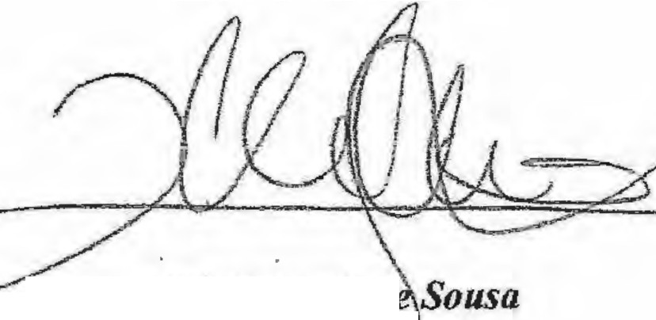
1

Alex-Viter.ale di

Secretário'c1s...E!;lcação

